

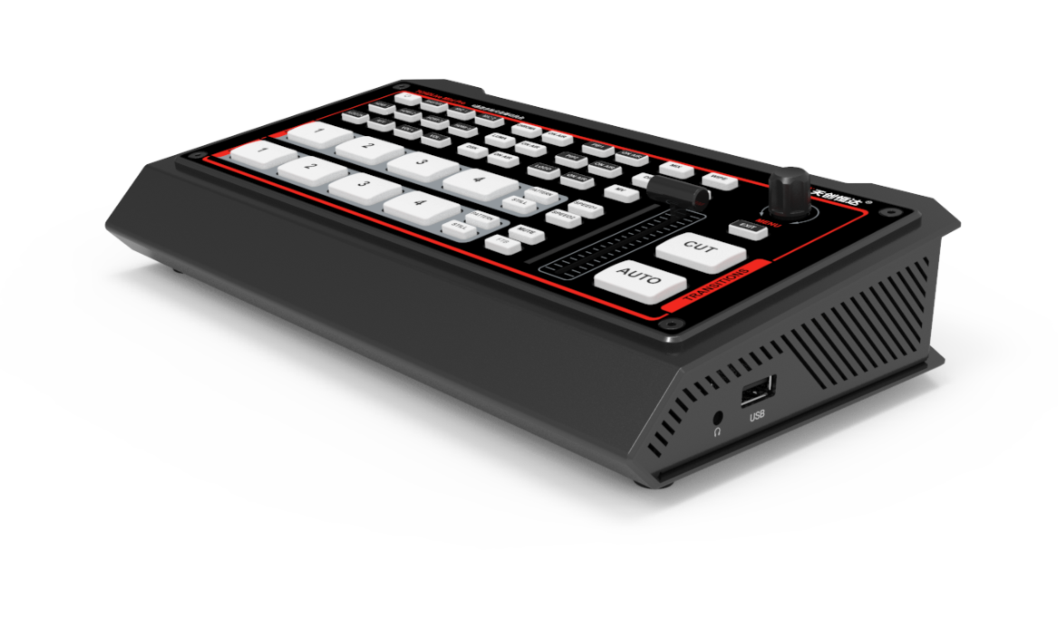

TCHDLive Mini Pro
4通道HDMI多格式直播切换台

目录
1. 简要介绍 4
1.1. 概述 4
1.2主要特点 4
2. 接口 5
2.1. 接口介绍 5
3. Tally PIN 定义 5
4. 规格 6
5. 前面板 7
6. 开启和关闭设备 8
7. 多画面界面 9
7.1. 状态界面 9
7.2. 布局 10
7.3. 音柱图 11
7.4. 通道翻转 12
7.5. UMD设置 12
8. PGM PVW 切换 13
8.1. PGM PVW信号源选择 13
8.2. 静帧 13
8.3. 切换模式: CUT/ AUTO/ T-BAR 13
9. 转场特效 14
9.1. WIPE 14
9.2. DIP 14
9.3. MIX 15
9.4. 切换速率设置 15
10. 上游键 15
10.1. 亮度键 15
10.2. 色度键 17
10.3. 画中画 & 画外画 18
11. 下游键 19
11.1. DSK 19
11.2. LOGO叠加 20
12. 输出设置 20
12.1. 输出接口 20
12.2. 多画面输出 20
12.3. PGM 输出 21
12.4. USB 输出 21
12.5. 输出格式设置 22
12.6. FTB黑场 22
13. 音频设置 23
13.1. 主音频 23
13.2. 混音设置 23
13.3. AFV音频跟随模式 24
13.4. 音频延迟 24
13.5. 线性音频及麦克风输入 24
13.6. 音频监听 25
13.7. 音频按键区域配置及操作 25
13.8. 静音 26
14. 媒体库 26
14.1. PVW图案& PGM图案 26
14.2. 颜色生成器 26
14.3. 图像设置 26
15. 系统设置 28
15.1. 语言 28
15.2. 风扇设置 28
15.3. 系统复位 28
15.4. 下载 28
15.5. 版本信息 28
15.6. 时间设置 28
15.7. 网络设置 29
15.8. 用户设置 29

简要介绍

概述
该切换台是一款4通道HDMI多格式视频切换台，采用紧凑的金属外壳设计。它支持包括视频切换、音频混合、PGM/多画面输出/辅助输出、不同的切换特效、Luma Key Chroma Key、DSK、画面冻结，多媒体库等多种功能。输入信号自动检测，支持变频输出，兼容各种设备。该设备还可以通过USB-C接口在PC上进推流和演示。用户可以通过该切换台的自定义保存功能针对各种场景进行的不同设置，同时快速加载设置。这是一款功能强大的专业视频切换台。
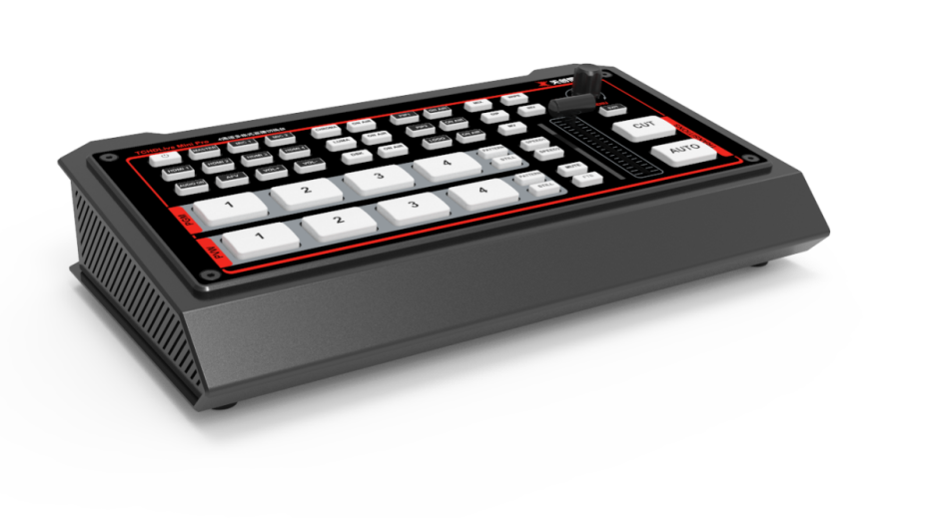

1.2主要特点
- 4通道HDMI自适应输入
- 1×HDMI PGM输出，1×HDMI多画面输出，1×USB type-C输出。
- AUX输出可配置和分配
- USB，用于在电脑上进行推流。
- 上游键。亮度键，色度键，画中画，画外画
- 下游键和LOGO叠加
- T-bar/AUTO/CUT切换；各种特效：WIPE/MIX/DIP
- 用户可自定义预设图案和从媒体库导入的图像
- AFV，音频混合。支持4路HDMI嵌入式音频和2路MIC输入
- FTB/静止图像/捕捉图像
- GPIO接口，tally控制
- PC软件控制

接口

接口介绍
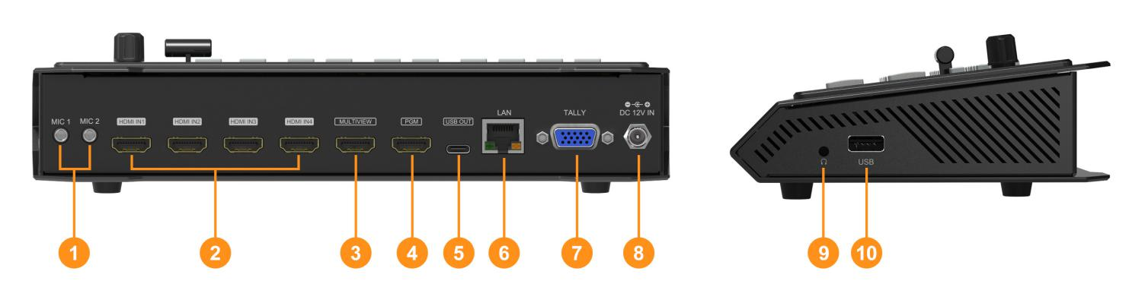
1 | MIC/Line level × 2 输入
2 | HDMI × 4 输入
3 | MULTIVIEW(AUX) 输出
4 | PGM(AUX) 输出
5 | USB OUT (用于PC推流)
6 | LAN口，用于PC软件控制的
7 | GPIO (用于tally)
8 | DC 12V IN
9 | 耳机输出 × 1
10 | USB(插入U盘导入图片和LOGO；固件升级)

Tally PIN 定义
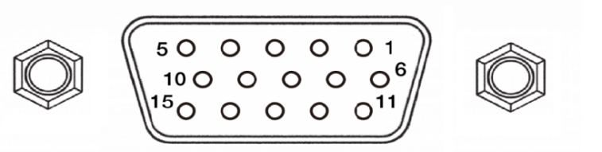
PIN | 定义 | PIN | 定义
11 | PGM-IN1 | 6 | PVW-IN1
12 | PGM-IN2 | 7 | PVW-IN2
13 | PGM-IN3 | 8 | PVW-IN3
14 | PGM-IN4 | 9 | PVW-IN4
15 | NC | 10 | NC
3 | NC | 4 | NC
5 | GND

规格
参数
视频输入 | HDMI type-A ×4
视频输出 | HDMI type-A PGM ×1  HDMI type-A Multiview ×1  USB2.0 type C ×1 (电脑推流)  可指定 HDMI 1~4, PGM，Clean PGM, PVW，彩条，多画面
音频输入 | MIC/ Line level (3.5mm立体声) ×2
PC控制端口LAN | LAN×1
媒体库 | USB type-A ×1(用于导入图像和固件升级)
录音口 | DB-15 ×1
电源 | DC 12V ×1
功能
切换 | T-Bar/AUTO/ CUT
切换特效 | WIPE(9×2图案)/MIX/DIP/PATTERN/静止(冻结)/MUTE/FTB
布局 | 2种风格的多画面布局（6个窗口和状态）
抠像 | 上游键: Luma Key ×1/ Chroma Key ×1/ PiP ×2/ POP  下游键: DSK ×1/ Logo ×1
音频 | HDMI ×4 and MIC/ Line level ×2;  音频延迟: 0-500ms
媒体 | 默认图像: 49种预设模式  本地图像：最多可导入16张图像  捕捉图像：最多可捕捉16张图像
生成器 | 图案生成器×1  颜色生成器×2
格式支持
HDMI输入支持 | 1080p 60/ 59.94/ 50/ 30/ 29.97/ 25/ 24/ 23.98  1080i 50/ 59.94/ 60  720p 60/ 59.94 /50/ 30/ 29.97/ 25/ 24/ 23.98  576i 50, 576p 50, 480p 59.94/ 60, 480i 59.94/ 60
HDMI PGM 输出 | 1080p 60/ 59.94/ 50/ 48/ 47.95/ 30/ 29.97/ 25/ 24/ 23.98; 1080i 60/ 59.94/ 50
HDMI Multiview 输出 | 1080p 60/ 59.94/ 50/ 48/ 47.95/ 30/ 29.97/ 25/ 24/ 23.98; 1080i 60/ 59.94/ 50
HDMI 色彩空间 | RGB/ YUV
USB 采集输出 | MJPG, Up to 1080p 60
媒体库支持格式 | USB disk format support: FAT32, Ext3, Ext4, up to 256GB  Image format support: png, bmp, jpg, gif, jpeg, ppm, pbm, tif, jps, tga  Logo format support: png, bmp, jpg, gif, jpeg, ppm, pbm, tif, jps, tga  Logo size support: 10×10 pixel to 600×600 pixel
其他
电源 | 宽压: 7~24V; 电源:12W (12V 1A)
尺寸 (LWD) | 244.5 × 143.2 × 44.5mm
重量 | 净重: 1030g; 毛重: 1500g
温度 | 工作温度: -20℃~60℃, 存储温度: -30℃~70℃
配件 | 变压器(12V 2A)×1；USB线(A转C)×1；Tally接口(DB-15)×1

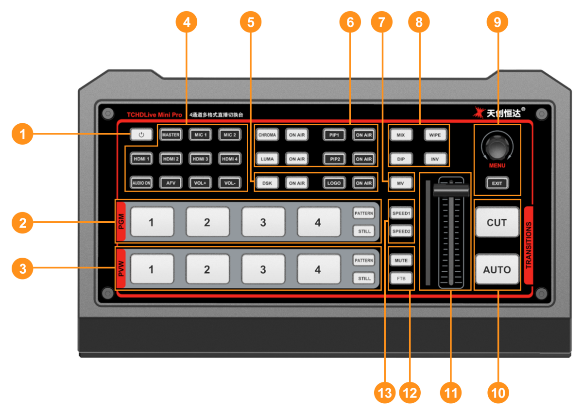
前面板
1 | 电源 | 按电源键启动设备；按3秒关闭系统。
2 | PGM:1-4 | 选择PGM的信号源  PATTERN用于将预设的图案设置为PGM，STILL用于冻结输入源  注：用户可设置不同的Pattern，包括黑色/色条/颜色1/颜色2/HDMI In1/HDMI In2/HDMI In3/HDMI In4/图像。 具体设置请参阅第13.1点
3 | PVW:1-4 | 选择预览的信号源  PATTERN用于将预设的图案设置为PVW，STILL 用于输入源的静止帧。  PATTERN操作参见13.1 , STILL操作参见7.2
4 | AUDIO | 用户可以在此区域配置各通道的音频，包括AFV或音频混合模式、音频选择、调节音量+&音量-。
5 | DSK | DSK：启用下游键  ON AIR：运行下游键，使其处于直播中
6 | CHROMA KEY  LUMA KEY | CHROMA:启用色度键  LUMA: 启用亮度键  PIP1/PIP2：启用两组画中画。大小和位置可以通过菜单设置  LOGO：从U盘中添加logo，启用logo叠加  ON AIR：在空气中制作相应的Chroma/Luma/PIP/Logo
7 | MV | MV：在多画面和配置的多画面之间快速切换。  具体设置参见第11.2点
8 | Transition Effects | WIPE；INV；MIX；DIP
9 | MENU | MENU：控制菜单，配置不同的参数
10 | CUT/ AUTO | CUT: 在节目和预览之间进行简单的即时切换  AUTO：在节目和预览之间进行自动切换
11 | T-Bar | 通过T-Bar切换PVW和PGM
12 | MUTE/ FTB | MUTE：静音  FTB：黑场，用于应急
13 | SPEED | SPEED1-2: 控制转场速度，速度可在菜单上配置

开启和关闭设备

连接您的视频源和输出设备，插入电源适配器。按下前面板的电源键，视频切换台开始工作。关机时，按电源键3秒左右，在提示框中选择YES关闭系统。
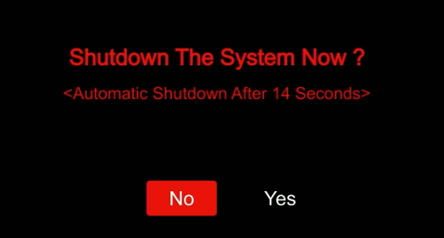

多画面界面
该切换台有两个HDMI输出（PGM/Multiview）。用户可以对这两个HDMI端口用户可以根据需求和应用场景将其定义为HDMI 1/HDMI 2/HDMI 3/HDMI 4/PGM/Clean PGM/PVW/Color Bar/Multiview的输出（参考第11部分）。将HDMI多画面输出连接到一个显示器，用户可以看到如下多画面界面。在多画面界面中，有PVW、PGM、HDMI 1、HDMI 2、HDMI 3、HDMI 4和状态/菜单页等信息。
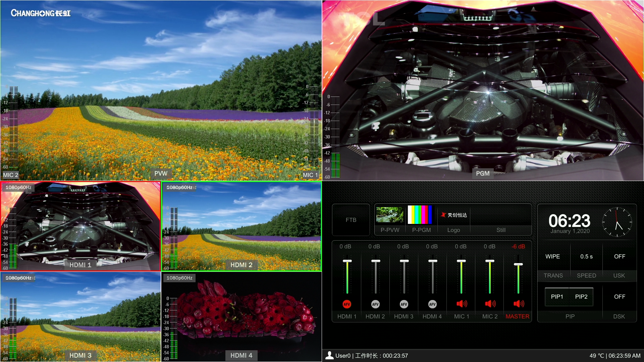

状态界面
在状态页界面, 用户可以看到如下信息：FTB (Fade to Black), P-PVW, P-PGM, Logo, Still, 音频, 切换效果, 切换速度, 上游键 (UpstreamKey), 下游键 (DownstreamKey), and 系统时间等。
用户名称、工作时间、USB连接、CPU工作温度、系统时间等信息持续显示在状态/菜单页面的下方。
状态页面上的信息将随着设置的改变而实时更新。用户可以清晰地了解当前的情况和设置。
按下切换台的菜单按钮，状态页将转到菜单页。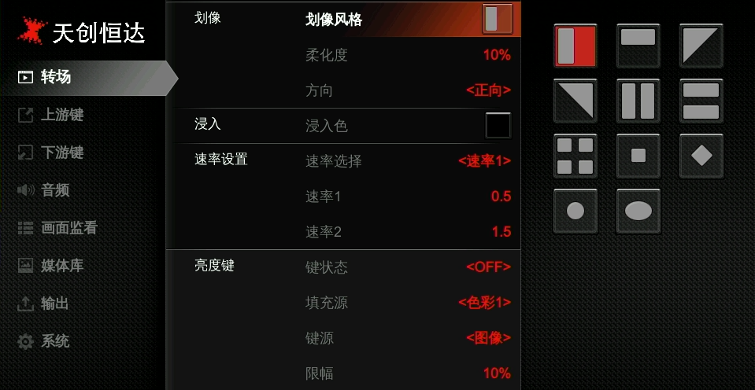

布局
该切换台有两种多画面布局，可以通过菜单在水平布局和垂直布局之间切换，如下图所示。
- 水平布局:

- 垂直布局:
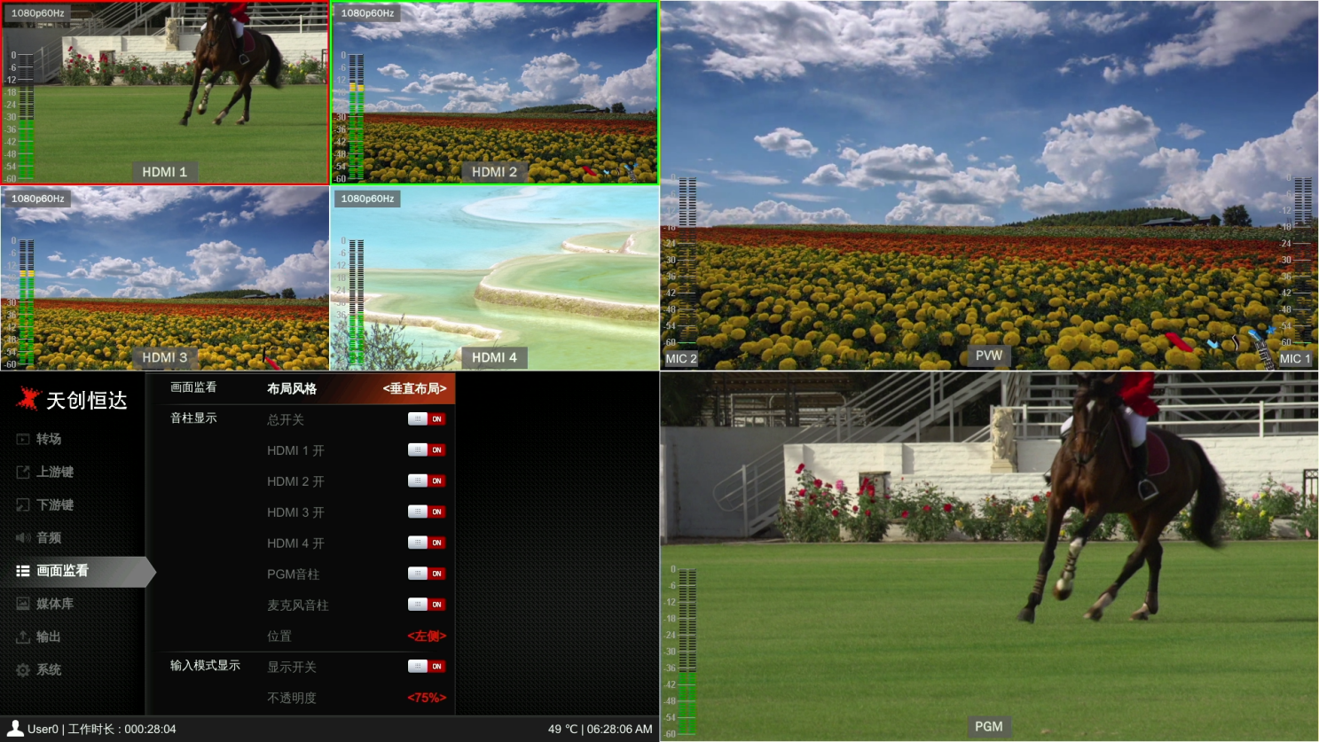

音柱图
在多画面的每个窗口中都有音柱图，包括HDMI1-4、PGM和MIC来显示每个音频的状态。MIC 1和MIC 2的音频表显示在PVW窗口的左右两边，用户可以通过菜单打开/关闭所有或每个音柱。音柱的位置可选择在每个窗口的右边或左边。见下图。
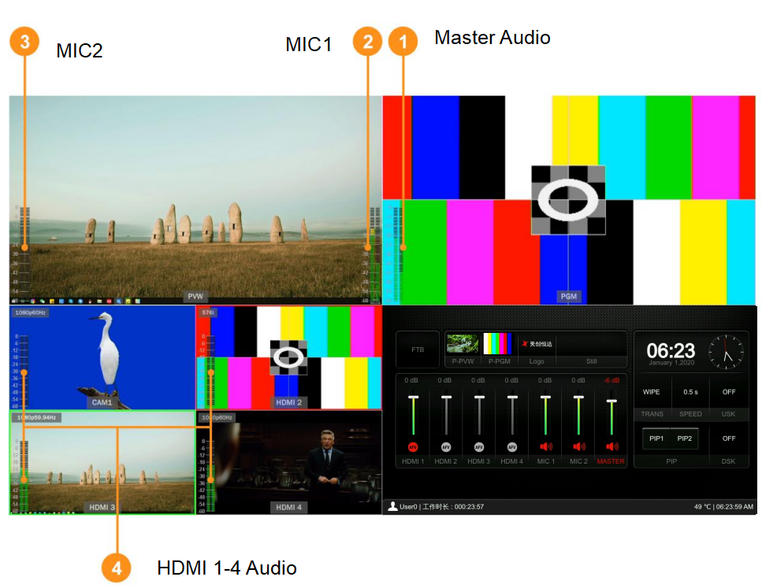

通道翻转
HDMI1-4通道 每个通道可设置垂直翻转/水平翻转/180°翻转 如图所示
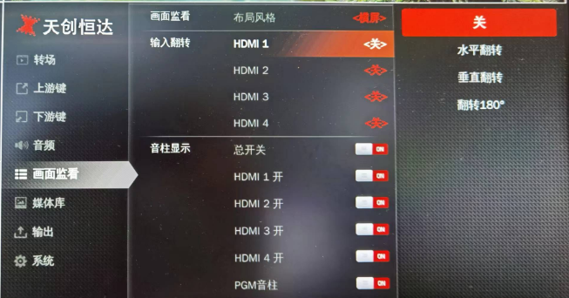

输入信息
HDMI 1-4的每个窗口可显示HDMI输入的分辨率和帧率。用户可以在每个输入窗口中打开/关闭该输入信息。此外，用户可以设置不透明度（50%，75%，100%），大小（小/中/大），X和Y位置（1-100），文本颜色和背景颜色。
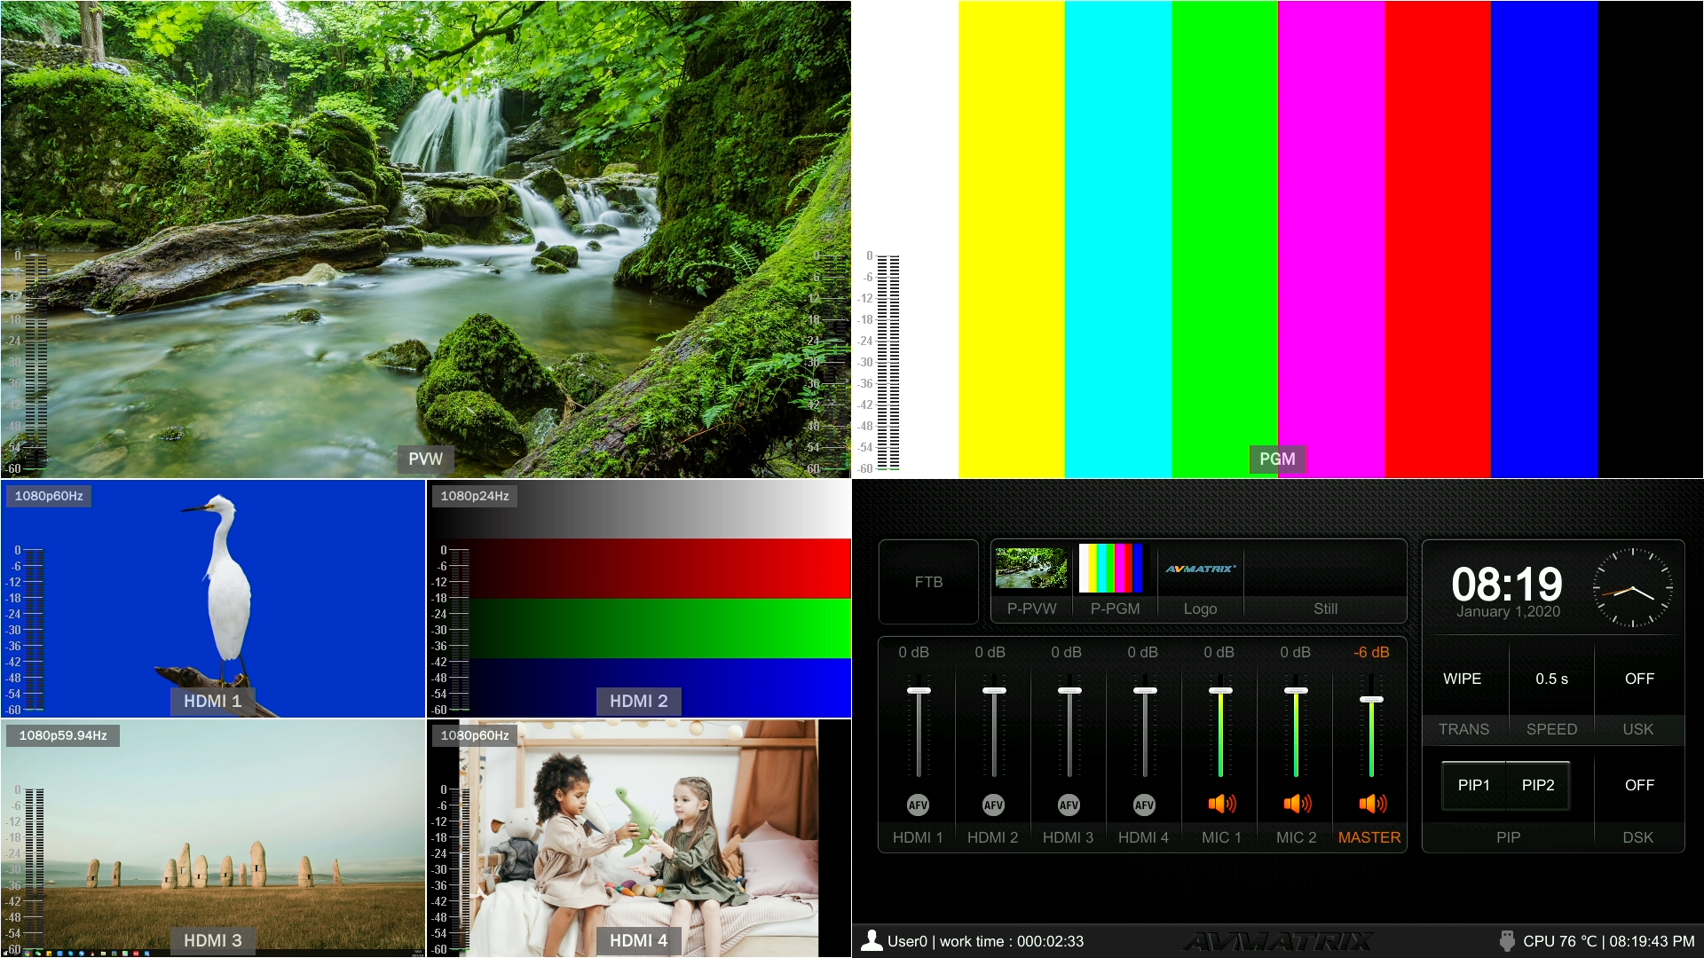

UMD设置
四个输入端的UMD默认为HDMI1、HDMI2、HDMI3、HDMI4。用户可以在每个窗口中开启/关闭UMD。此外，用户可以设置叠加的不透明度（50%，75%，100%），大小（小/中/大），位置X和Y（1-100），前景色和背景色。
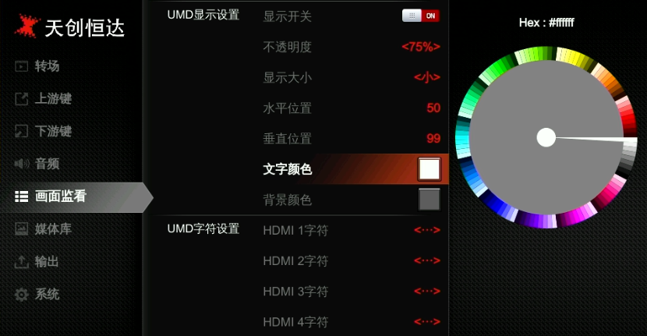
4个HDMI输入的UMD字符串内容可以从菜单中设置，用户可以通过虚拟键盘和旋转按键为每个窗口重命名UMD内容。用户可以通过虚拟键盘和旋转按键为每个窗口重命名UMD内容。支持最多10个字符的UMD内容输入。下图为例，将HDMI 1重命名为CAM1.

PGM PVW 切换

PGM PVW信号源选择
用户可从前面板按键区域的PGM、PVW行和PATTERN（可以在菜单上进行不同图案的配置，参考第13.1部分）中选择PGM和PVW源。选定的PGM按钮将显示红色LED，选定的PVW按钮将显示绿色LED。PGM信号源将以红边圈出，而PVW信号源将以绿边圈出。
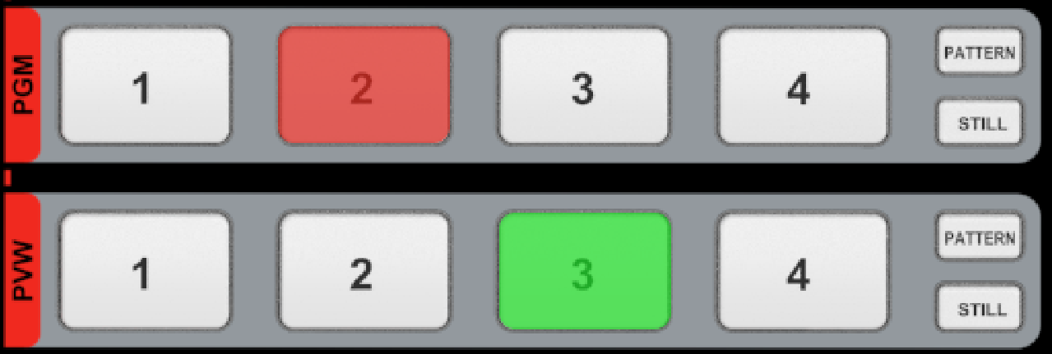

静帧
视频切换台支持STILL功能，用户可以冻结输入源。在PGM或PVW行中按下您要冻结的通道，然后按下STILL按键，使输入源冻结。如果需要，用户可以将四个输入全部冻结。按输入通道，再按STILL键，即可解除冻结。

切换模式: CUT/ AUTO/ T-BAR
该视频切换台有两种过渡控制类型。无效果切换（CUT）和有效果切换（AUTO，T-Bar）。
CUT在预览和节目之间进行简单的即时切换。这是一种无延迟的无缝切换，并且不使用所选的过渡效果WIPE、MIX或DIP。
AUTO 用于预览和节目视图之间的自动切换。切换的时间可以通过速度按键来设置。同时也可使用切换效果WIPE、DIP、MIX。
T-BAR手动切换与AUTO类似，操作更灵活，切换的时间取决于手动切换的速度。
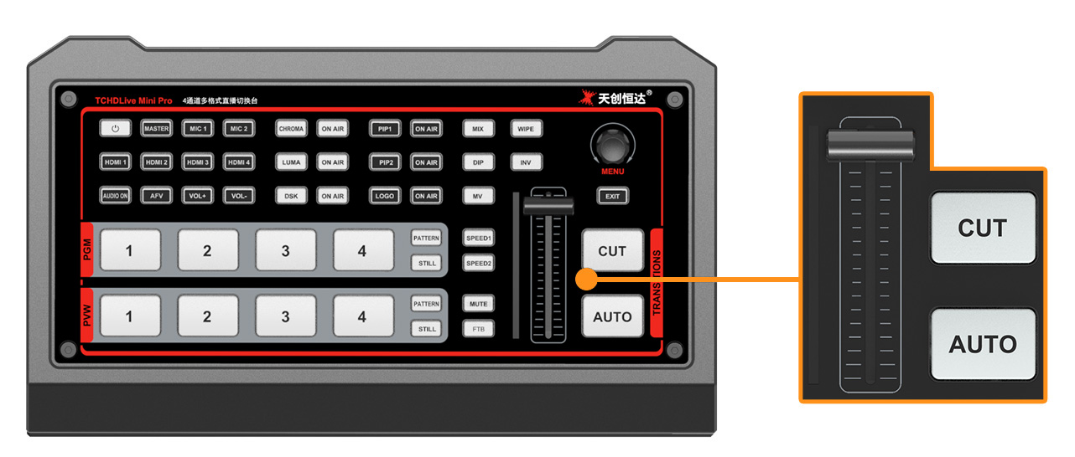

转场特效
该视频切换台提供多种切换转场切换供用户选择，包括WIPE、DIP、MIX。
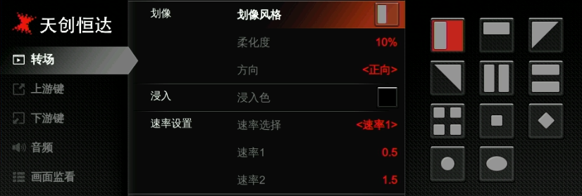

WIPE

WIPE是由一个画面变换到另一个画面的切换效果。按下 WIPE键可启用该特效。
用户可以通过菜单选择不同的WIPE风格，也可以设置边缘的柔和度。INV键按键为方向切换。按下该键， WIPE的特效方向将反过来。

DIP
按DIP键，执行DIP过渡效果。用户可以从菜单上的调色板中选择DIP的各种颜色，默认颜色为黑色。

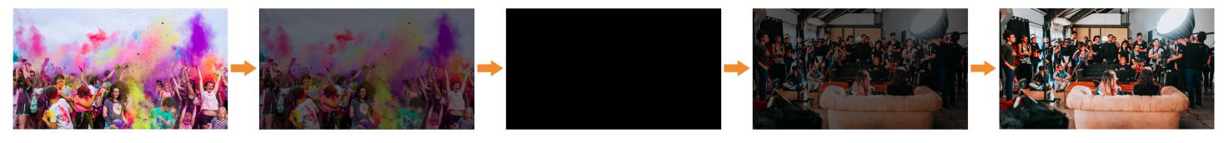
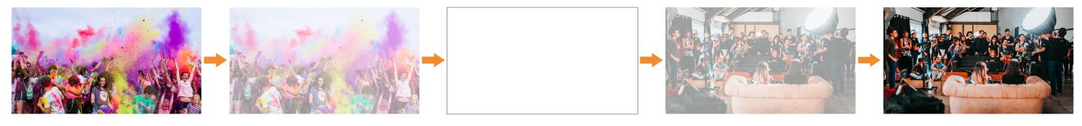
MIX
DIP to White (fade out):
DIP to Black (fade out):
按MIX按键，执行MIX过渡效果。

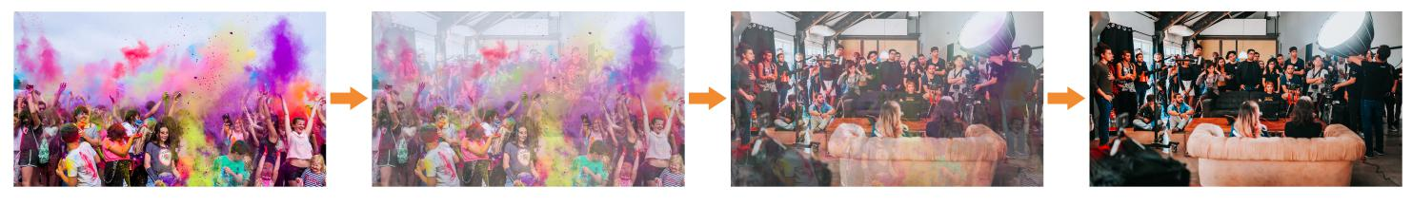
切换速率设置
用户可以在菜单上设置两种切换速度，定义的速度值将被保存，并对应于速度1和速度2按键。数值越大，切换速度越慢，共有0.1s-8.0s可供选择。

上游键
上游键本质上意味着这些是作为切换的一部分的键，所以在从Preview上的任何东西切换到Program上的时候，任何属于上游键的东西都会被随之切换过去。

亮度键
亮度键提供了一种根据视频中的亮度级别在背景剪辑上合成文本剪辑的方法。 打开亮度键，键源中的一种颜色将被删除，并在其后面显示另一个背景图像。
将带有背景的视频切换到PVW窗口，然后打开亮度键。 按下菜单旋钮进入设置界面。 在亮度键菜单下，用户可以通过设置各种填充源和键源，包括黑/彩条/彩色1 /色2 / HDMI 1 / HDMI 2 / HDMI 3 / HDMI 4 /图像（从USB磁盘导入）。用户可以配置和调整关键参数以实现需要的抠图效果。
LUMA按键开启：Luma Key在PVW生效。
ON AIR按键开启：Luma Key在PGM生效 AUTO TBAR切换背景会被改变。
同时开启ON AIR和LUMA按键：Luma键在PVW和PGM上生效可见。菜单中对应的状态是<KEY & ON AIR>。
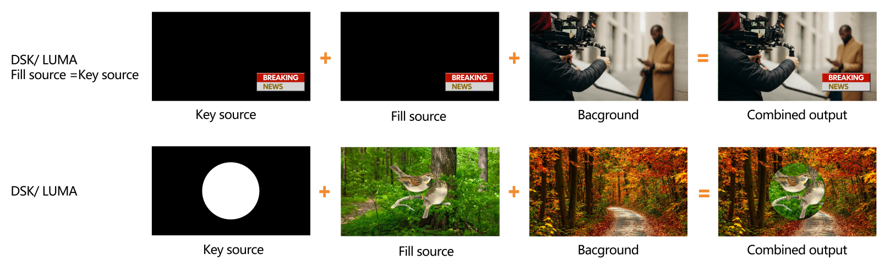
Key Source ≠ Fill Source
Key Source = Fill Source
亮度键菜单及参数如下：
菜单 | 子菜单 | 项目 | 参数 | 默认设置
上游键 | 亮度键 | 键状态 | OFF/ KEY (PVW)/ ON AIR (PGM)/ KEY & ON AIR | OFF
 |  | 填充源 | Black/ Color Bar/ Color 1/ Color 2/ HDMI 1/ HDMI 2/ HDMI 3/ HDMI 4/ Image | Color1
 |  | 键源 | Black/ Color Bar/ Color 1/ Color 2/ HDMI 1/ HDMI 2/ HDMI 3/ HDMI 4/ Image | Image
 |  | 限幅 | 0%-100% | 10%
 |  | 增益 | 0%-100% | 0%
 |  | 反转键 | On/Off | Off
 |  | 遮罩开关 | On/Off | Off
 |  | 遮罩左侧 | 0%-100% | 0%
 |  | 遮罩顶部 | 0%-100% | 0%
 |  | 遮罩右侧 | 0%-100% | 50%
 |  | 遮罩底部 | 0%-100% | 50%
Clip：抠图效果范围
Gain：效果力度增益
Invert Key： 反转键
Mask：遮罩选择抠图有效区域

色度键
色度键是一种视觉效果和后期制作技术，用于根据色相（色度范围）将两个图像或视频流合成（分层）在一起。 该技术已在许多领域中用于从照片或视频主题中删除背景，尤其是新闻广播，电影和视频游戏行业。
用户可以在菜单页面中配置色度键的效果，包括键源，键颜色，遮罩等。.
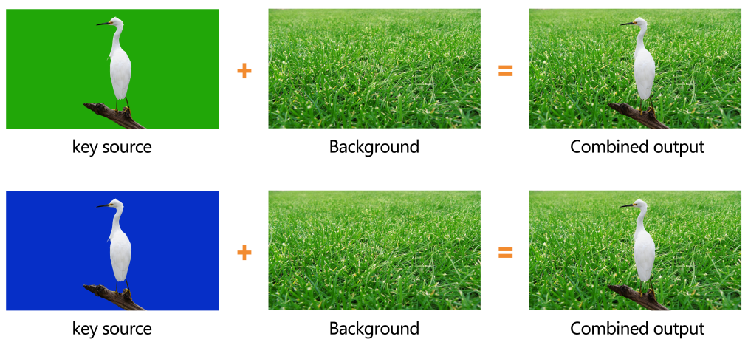
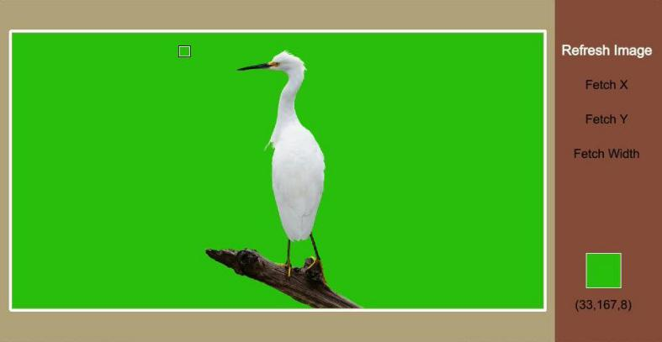
CHROMA按键开启：色度键在PVW生效。
ON AIR按键开启：色度键在PGM生效。
ON AIR和CHROMA按键都开启。色度键同时在PVW和PGM生效。菜单中对应的状态是<KEY & ON AIR>。
色度键详细设置参数如下:
菜单 | 子菜单 | 项目 | 参数 | 默认设置
上游键 | 色度键 | 键状态 | OFF/ KEY (PVW)/ ON AIR (PGM)/ KEY & ON AIR | OFF
 |  | 键源 | Black/ Color Bar/ Color 1/ Color 2/ HDMI 1/ HDMI 2/ HDMI 3/ HDMI 4/ Image | Image
 |  | 抠图色-红 | 0~255 | 0
 |  | 抠图色-绿 | 0~255 | 255
 |  | 抠图色-蓝 | 0~255 | 0
 |  | 采集坐标X |  | 0
 |  | 采集坐标Y | 0~50% | 5
 |  | 采集大小 | 0%-100% | 40%
 |  | 限幅 | 0%-100% | 10%
 |  | 增益 | On/Off | Off
 |  | 遮罩开关 | 0%-100% | 0%
 |  | 遮罩左侧 | 0%-100% | 0%
 |  | 遮罩顶部 | 0%-100% | 50%
 |  | 遮罩右侧 | 0%-100% | 50%

画中画 & 画外画
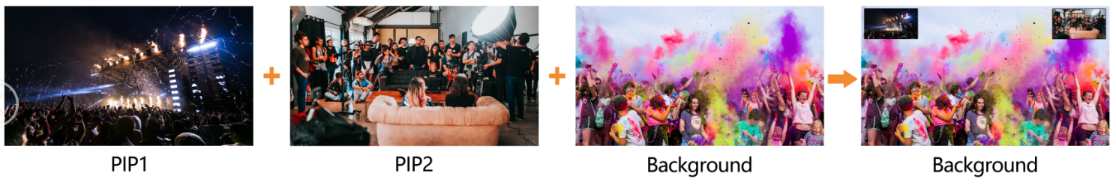
视频切换台支持两组PIP或一组POP，当按下PIP1或PIP2按键时，PVW窗口左上角会有一个小图像显示。按下菜单旋钮，选择PIP设置界面，用户可以设置PIP的位置、大小、边框等参数。
PIP1/ PIP2按键开启： PIP1 or PIP2在PVW生效
ON AIR按键开启: PIP1 PIP2 在PGM生效
PIP1/ PIP2 和ON AIR 同时开启: PIP1 or PIP2 同时在PVW和PGM生效。菜单中对应的状态是<KEY & ON AIR>。
用户也可以设置POP, 但是当POP生效时，PIP无效。
PIP & POP详细参数如下:
菜单 | 子菜单 | 项目 | 参数 | 默认设置
上游键 | 画中画/  画外画 | 边框颜色 | Color | White
 |  | 边框大小 | 0~15 | 2
 |  | PIP1状态 | OFF/ KEY (PVW)/ ON AIR (PGM)/ KEY & ON AIR | Off
 |  | PIP1源 | Black/ Color Bar/ Color 1/ Color 2/ HDMI 1/ HDMI 2/ HDMI 3 /HDMI 4/ Image | HDMI 1
 |  | PIP1大小 | 1/2 1/4 1/8 | 1/4
 |  | PIP1水平位置 | 0~100 | 0
 |  | PIP1垂直位置 | 0~100 | 0
 |  | PIP2状态 | OFF/ KEY (PVW)/ ON AIR (PGM)/ KEY & ON AIR | Off
 |  | PIP2源 | Black/ Color Bar/ Color 1/ Color 2/ HDMI 1/ HDMI 2/ HDMI 3 /HDMI 4/ Image | HDMI 2
 |  | PIP2大小 | 1/2/1/4/1/8 | 1/4
 |  | PIP2水平位置 | 0~100 | 100
 |  | PIP2垂直位置 | 0~100 | 0
 |  | POP状态 | OFF/ KEY (PVW)/ ON AIR (PGM)/ KEY & ON AIR | off
 |  | POP源1 | Black/ Color Bar/ Color 1/ Color 2/ HDMI 1/ HDMI 2/ HDMI 3 /HDMI 4/ Image | HDMI 1
 |  | POP源2 | Black/ Color Bar/ Color 1/ Color 2/ HDMI 1/ HDMI 2/ HDMI 3 /HDMI 4/ Image | HDMI 2

下游键

DSK
下游键是键控的最后一层，它们独立于选定的“背景”进行操作，无论您对切换进行什么操作，叠加的下游键上都将保留在屏幕上。 下游键非常适合在屏幕上显示徽标等。
DSK按键开启：DSK键在PVW生效。
ON AIR按键ON：DSK键在PGM生效。使用 AUTO TBAR切换PGM PVW背景时DSK叠加不会被改变。
ON AIR和DSK按键都开启： DSK同时在PVW和PGM生效可见。菜单中对应的状态为<KEY & ON AIR>。

DSK详细设置参数如下:
菜单 | 子菜单 | 项目 | 参数 | 默认设置
下游键 | DSK | 键状态 | OFF/ KEY (PVW)/ ON AIR (PGM)/ KEY & ON AIR | Off
 |  | 填充源 | Black/ Color Bar/ Color 1/ Color 2/ HDMI 1/ HDMI 2/ HDMI 3 /HDMI 4/ Image | Black
 |  | 键源 | Black/ Color Bar/ Color 1/ Color 2/ HDMI 1/ HDMI 2/ HDMI 3 /HDMI 4/ Image | Black
 |  | 限幅 | 0%-100% | 0%
 |  | 增益 | 0%-100% | 0%
 |  | 反转键 | On/Off | Off
 |  | 遮罩开关 | On/Off | Off
 |  | 遮罩左侧 | 0%-100% | 0
 |  | 遮罩顶部 | 0%-100% | 0
 |  | 遮罩右侧 | 0%-100% | 0
 |  | 遮罩底部 | 0%-100% | 0

LOGO叠加
该切换台允许用户导入logo。按菜单键选择logo设置界面，用户可以从U盘中的媒体池中选择logo，设置位置、大小和不透明度。旋转菜单旋钮选择logo，然后按菜单旋钮选择和删除logo。
LOGO按键开启：LOGO在PVW生效。
ON AIR按键开启：LOGO在PGM生效
ON AIR和LOGO均开启：DSK同时在PVW和PGM生效可见。菜单中对应的状态为<KEY & ON AIR>。

输出设置

输出接口
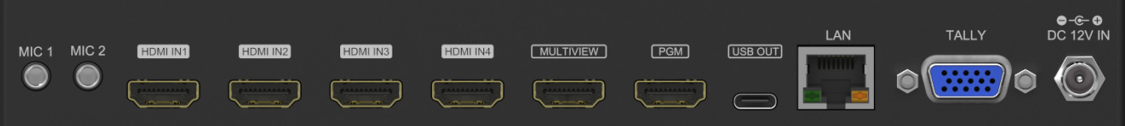
该切换台含3个输出接口。 它们的默认设置为“多画面输出”，“ PGM输出”和“ USB输出”。 用户可以根据应用场景和需求将这3个输出分别自定义为HDMI 1/HDMI 2/HDMI 3/HDMI 4/PGM/Clean PGM/PVW /Color Bar/Multiview。

多画面输出
MULTIVIEW输出接口出厂默认为多画面输出，按键板上的MV按键的LED指示灯为绿色。用户可以把它连接到一个额外的显示器上，以清楚地监看4个HDMI输入、PVW、PGM和状态界面。用户还可以根据自己的应用需求，将MULTIVIEW接口的输出配置为其他选项。当多画面输出被定义为其他输出时，例如HDMI 1，用户可以按下MV按钮，在多画面输出和配置的HDMI 1之间快速切换输出。.
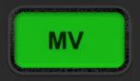
: LED指示灯亮，MULTIVIEW输出接口显示多画面
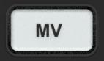
: LED指示灯熄灭，MULTIVIEW输出接口显示为自定义配置的输出。

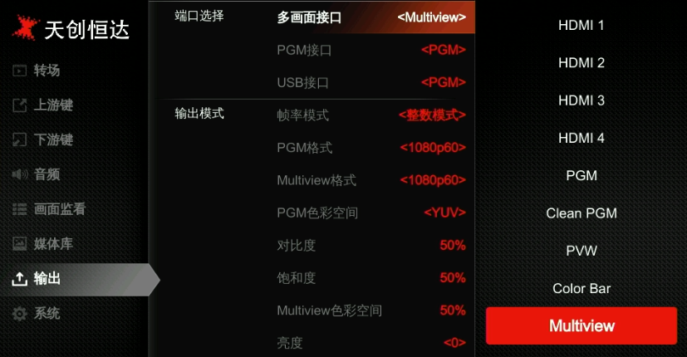

PGM 输出
当将其中一个输出定义为PGM输出时，用户可以将其连接至其他LCD显示器以监视PGM输出视频。 PGM输出视频是包括来自USK和DSK的重叠图像的节目视频。 PGM Clean out是程序视频，它从DSK中删除叠加图像。PGM Clean为去除掉下游键叠加图层后的视频画面。

USB 输出
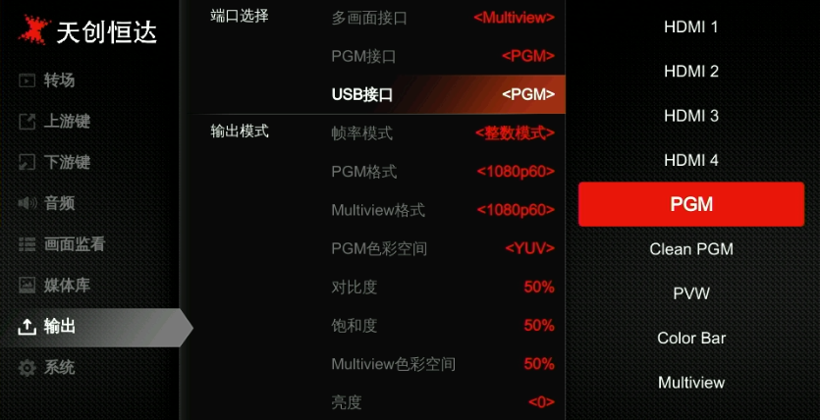
用Type-C USB2.0线将USB输出连接到PC上，用户可以使用OBS、PotPlayer、VMix等软件，在YouTube、Facebook、Twitter等直播平台上播放或采集USB输出视频和音频。USB2.0流媒体输出是基于UVC（USB视频类）和UAC（USB音频类）标准。不需要安装额外的驱动程序。相关的视频和音频设备将在Windows设备管理器中自动检测和显示：
• 图像设备: USB Capture Video
• 音频输入输出: USB Capture Audio
此外，USB的视频源不仅可以是PGM输出，也可以是HDMI1、HDMI2、HDMI3、HDMI4、PVW或清洁PGM输出。
用户可以进行设置，采集及推流其所需要的视频。

输出格式设置
    - PGM画面设置
用户可以在菜单中设置PGM输出的亮度、对比度、饱和度。设置范围为0%-100%。默认设置为50%。
    - PGM和多画面格式
该切换台支持上下变频输出，输出格式化支持整数及小数点. Besides, user can switch the Frame Rate Mode between Integer or Decimal. 当帧率模式为整数时，输出格式支持1080i50、1080i60、1080p24、1080p25、1080p30、1080p48、1080p50、1080p60。当帧率模式为小数时，有1080i50、1080i59.94、1080p23.98、1080p25、1080p29.97、1080p47.95、1080p50、1080p59.94可供选择。PGM和多画面的默认格式是1080p60。
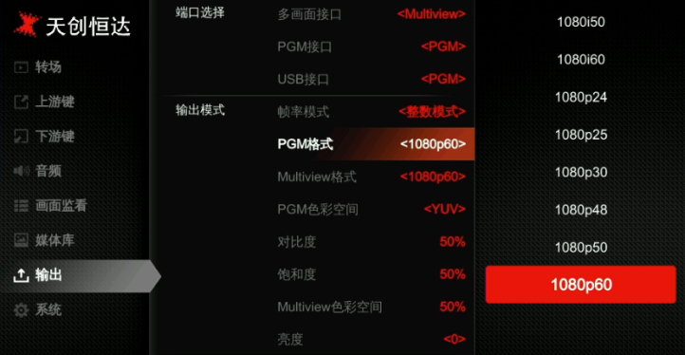.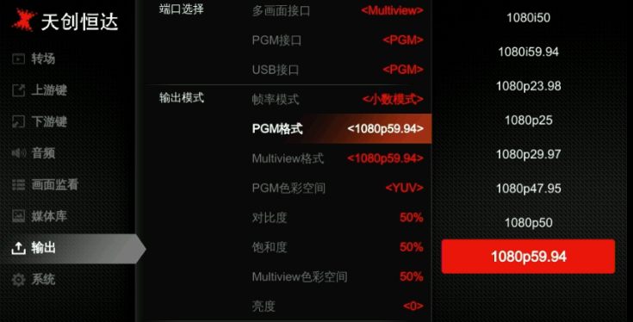
    - PGM和多画面色彩空间
该切换台支持YUV、RGB Full、RGB Limit等色彩空间。输出的默认颜色空间是YUV。

FTB黑场
FTB (Fade to black)功能通常用于紧急情况。当按下FTB按钮时，PGM将被淡化为黑屏，以隐藏所有其他层。FTB按键将一直闪烁，直到用户再次按下按钮停止FTB。
注意：当PGM窗口显示为黑色并在转换后仍保持黑色时，请检查FTB按钮是否在闪烁。.
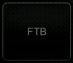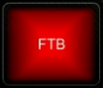
- 设置FTB和静音速度。
FTB/MUTE的速度可以在菜单中进行0-3s的调整，该速度是指FTB和MUTE的整个切换时间。例如，将速度设置为2.5s，PGM视频将在2.5s内渐渐变黑，音频也将逐渐变静。
- FTB加MUTE
FTB也可以带静音功能。按静音键或从菜单中打开带有静音功能的 FTB，则 PGM 将变为黑色并静音。

音频设置
所有的音频状态都显示在Multiview的状态页中，用于监控所有的音频状态。
以下为图标代表的音频状态
 =音频关闭; 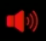 =音频开启, AFV关闭;
 =音频开启, AFV生效; 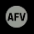 =音频开启, AFV开启但是当前不生效;

主音频
Master audio是PGM输出的音频控制。它可以是混合音频或AFV音频。用户可以打开/关闭主音频或调整音频音量。

混音设置
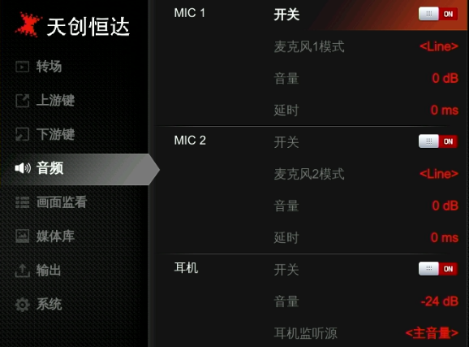
该切换台支持叠加6路音频，包括4个HDMI内嵌音频和2个MIC/Line音频输入。用户可以独立开启/关闭或调节HDMI 1、HDMI 2、HDMI 3、HDMI 4、MIC 1和MIC 2的音量。.
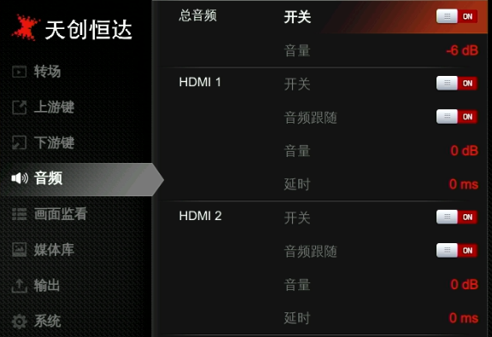

AFV音频跟随模式
每个HDMI通道的音频都可以设置为AFV（Audio-Follows-Video），当某一通道的HDMI音频模式设置为AFV时，仅当PGM切换到该HDMI时，音频将被打开。例如，将HDMI 1音频模式设置为AFV，当切换台将HDMI1切换为PGM的视频源时，HDMI 1内嵌音频将被打开。

音频延迟
用户可在菜单中对HDMI 1、HDMI 2、HDMI 3、HDMI 4、MIC 1和MIC 2进行了音频延迟设置，使音频和视频同步。音频延时最大可延时500ms。
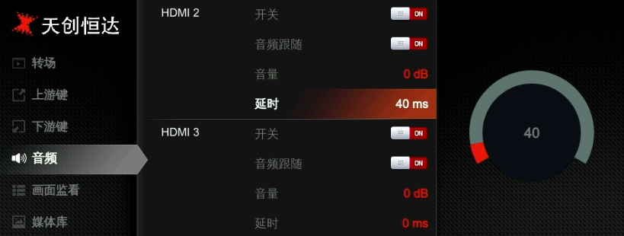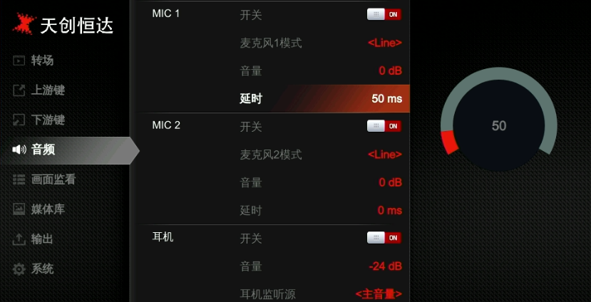

线性音频及麦克风输入
该切换台有两个MIC输入，用户可以将其与线级或麦克风设备连接。用户可以打开/关闭MIC，调整音频音量和音频延迟。
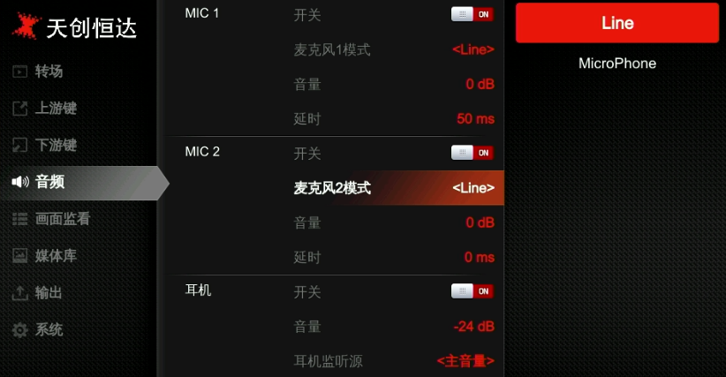

音频监听
切换台有一个耳机输出，用于监听音频。用户可以从主音频、4个HDMI嵌入式音频和2个MIC音频中选择一个音频源作为输出。用户可以调整音频音量。

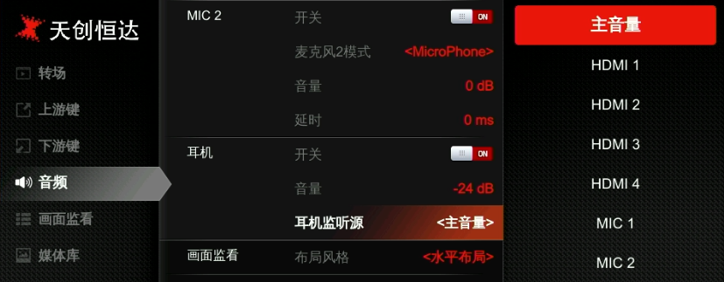
音频按键区域配置及操作
音频不仅可以通过菜单进行配置，还可以通过切换台的按键区域控制进行配置。音频按键操作区域包括两部分，如下图所示。
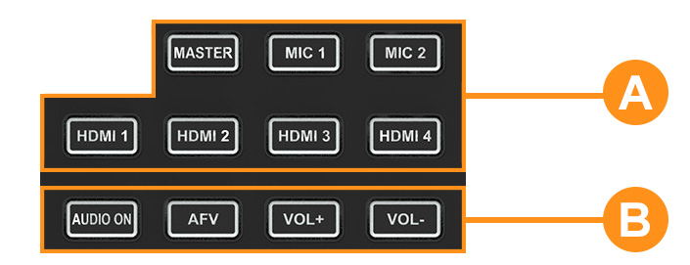
A部分用于选择要配置的音频，包括Master、MIC 1、MIC 2、HDMI 1、HDMI 2、HDMI 3和HDMI 4。
B部分用于设置音频功能，包括AUDIO ON、AFV、VOL+和VOL-。

    - 音频指示灯说明
按键的LED指示灯显示当前音频状态。
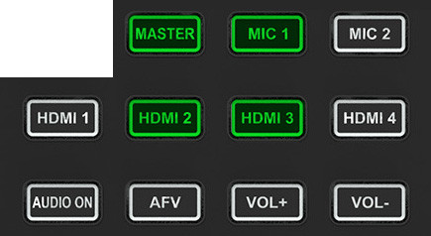
当A部分按键的指示灯绿色亮起时，表示相应的音频开启。当指示灯熄灭时表示相应的音频关闭。
以图像为例，在按下HDMI 1按键后，HDMI的指示灯一直在闪烁，而AUDIO ON按键的指示灯为绿色，AFV按键的指示灯为绿色，即HDMI 1的音频为开启，HDMI 1的AFV为关闭。
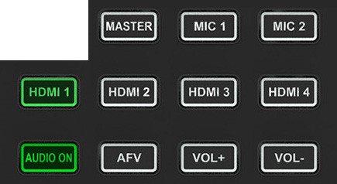
当按下A部分的一个按键后，B部分按键的指示灯亮起，绿色表示相应的音频功能开启。当指示灯熄灭时，表示相应的功能已关闭。
以图像为例，在按下HDMI 1按键后，HDMI的指示灯一直在闪烁，而AUDIO ON按键的指示灯为绿色，AFV按键的指示灯为绿色，即HDMI 1的音频为开启，HDMI 1的AFV为关闭。
    - 音频配置
步骤1. 按A部分的一个按键，选择音频进行配置，该按键的LED指示灯会一直闪烁，表示可以进行配置。
步驟2. 按B部分的AUDIO ON按键打开音频，LED指示灯变为绿色，按AFV按键设置音频跟随视频，LED指示灯变为绿色。按 AUDIO ON/AFV 两次关闭，LED 指示灯也熄灭。按VOL+/VOL-键调整音频音量，LED指示灯变为绿色，按AFV键关闭音频，指示灯也变为绿色。
注：AFV按键不适用于MASTER。
步驟3. 按压A部分的按键。第一步中A部分的选定按键仍在闪烁，再次按下该按键完成配置，指示灯停止闪烁。或者当A部分按键闪烁时，再按A部分的另一个按键选择下一个音频，以同样的方式进行配置，当完成所有音频的配置后，再按A部分闪烁的按键，完成所有配置，指示灯停止闪烁。

静音
在PVW列有一个静音按键。用户可以快速方便地按下该按键，使主音频关闭，当MUTE开启时，LED指示灯不断闪烁，表示PGM音频静音。MUTE的速度可以从菜单中设置(参考12.8部分)。

媒体库

PVW图案& PGM图案
该切换台PVW和PGM可设置为自定义的图案。 PVW和PGM图案源可选黑场/彩条/色彩1/色彩2/ HDMI In1/HDMI In2/HDMI In3/HDMI In4/媒体图像
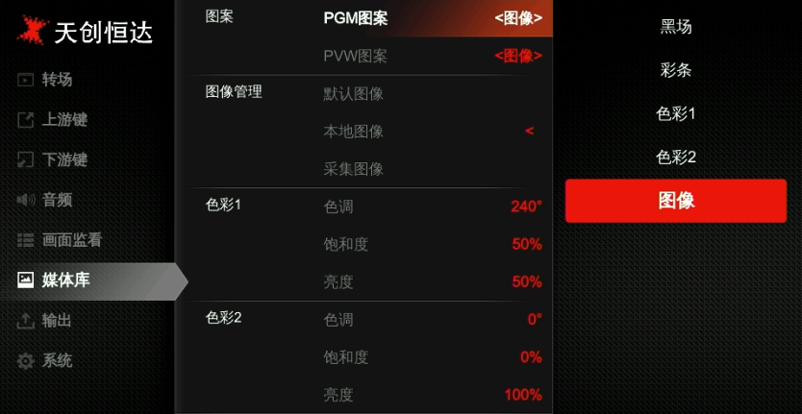

颜色生成器
该切换台支持自定义图案，有两种颜色模式Color 1和Color 2供用户定义。用户可以通过设置色相、饱和度、亮度来生成颜色1和颜色2的颜色图案。见下图。
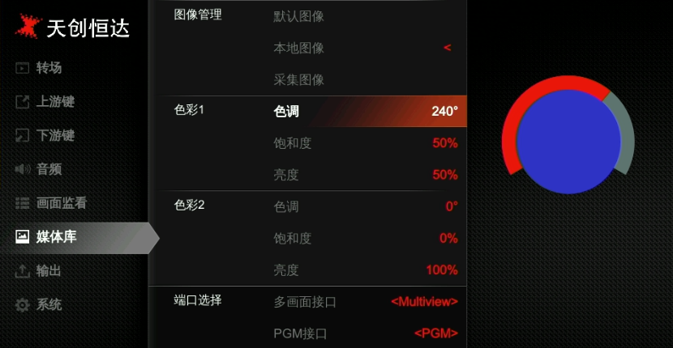

图像设置
用户可将图像作为PVW和PGM图案。用户可以从默认图像、本地图像或采集图像中选择图像源。
    - 默认图像
默认图像是切换台中预设的图像。用户可以使用旋钮从默认图像中选择一个图像作为PVW或PGM图案的来源。
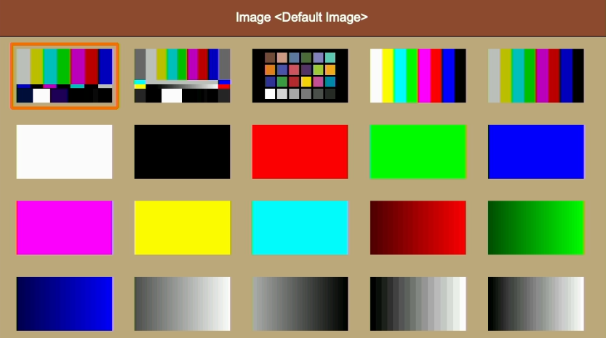
    - 本地图像

本地图像是你从U盘上传的图像。当你插入USB盘时，在状态/菜单页面的底部会出现一个USB图标。选择一个图像，将其上传到切换台中。图像将在媒体列表中列出，用户可通过旋钮选择上传的图像并将其作为PVW/PGM图案源。用户还可以从菜单中删除上传的图像。
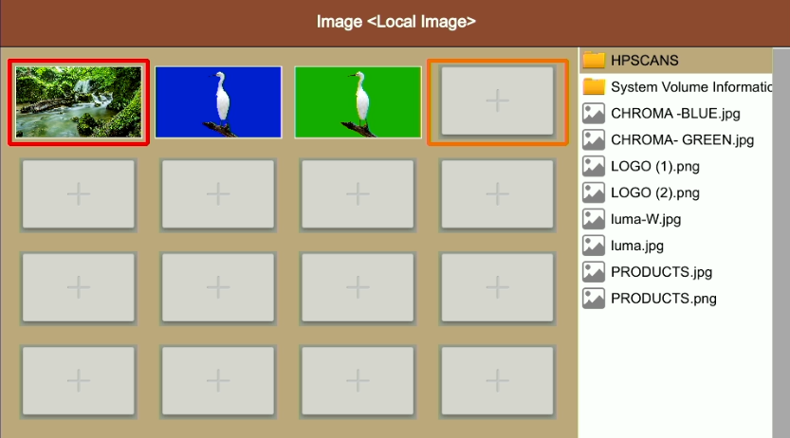
    - 采集图像

采集的图像来自HDMI 1，HDMI 2，HDMI3，HDMI 4，Clean PGM，PGM的截图。 采集后的图像将在媒体列表中列出。 最多支持16张捕获的图像。 用户可以通过旋钮选择将采集的图像选择为PVW / PGM图案源。 用户可以从菜单中删除采集的图像。 见下图

系统设置

语言
从菜单中进入系统设置，在英文和中文之间切换系统语言。

风扇设置
设置冷却风扇速度以控制切换台的温度和噪音。有3个选项设置：自动/关闭/开启。
风扇的默认设置为自动模式，即根据切换台的工作温度自动调整风扇的速度。如果工作环境需要特别安静的特殊应用，用户可以从菜单中手动关闭风扇。而当切换台的工作温度不断上升并达到预设值（57摄氏度）时，状态/菜单页底部的字样将变成橙色以示警告。而当工作温度达到60摄氏度时，风扇将自动高速开启以快速冷却CPU，同时将风扇切换到自动模式。如果切换台在高温环境下工作，自动风扇设置不能满足散热要求，那么用户可以选择风扇设置为开启选项，使风扇保持高速运转。.

系统复位
- 重置偏好。将设置恢复为默认设置，但保留部分设置，包括媒体库、时间、网络、语言、风扇和用户设置。
- 出厂复位。将所有设置恢复为默认的出厂设置。

下载
该切换台支持PC控制软件控制。 用户可以通过LAN端口连接切换台和WINDOWS操作系统电脑，下载控制软件进行控制。

版本信息
查看切换台的软件版本、FPGA版本、MCU版本、PCB版本。.

时间设置
    - 手动设置时间
用户可以通过菜单直接设置年/月/日/小时/分钟。时间格式可以设置为12小时和24小时模式。默认设置为12小时模式。
    - 时间模式
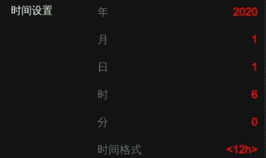
将视频切换台通过LAN口连接到电脑上，使用控制软件搜索视频切换台。搜索到视频切换台后，时间将自动同步。

网络设置
切换台支持两种连接方式。选择菜单上的DHCP开时，将切换台与支持DHCP的路由器连接后，切换台即可自动获得IP地址。
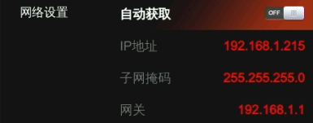
关闭DHCP时，用户可以在菜单中手动设置IP地址，子网掩码，网关方式。 切换台的默认IP地址为192.168.1.215。

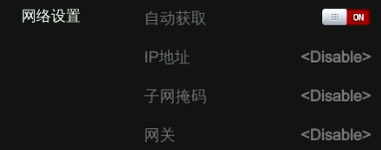
用户设置
用户可以根据需求及不同的应用场景将所有当前设置保存到切换台的帐户中。 添加新用户帐户，重命名帐户，在帐户之间切换，删除帐户，也可以将帐户导入或导出到USB闪存盘，十分灵活方便，人性化。
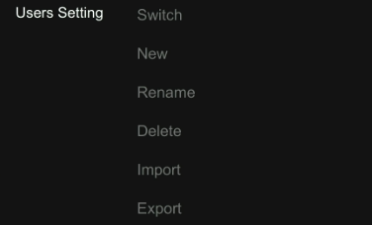
    - 新建账户
添加一个新的用户帐户并将所有当前设置保存到该帐户。 通过菜单中的虚拟键盘输入名称。
    - 重命名账户
重命名当前的账户
    - 切换账户
切换到另一个已保存的用户帐户以轻松快速地进行保存的设置。 同时，切换后，用户名将在状态/菜单页面的底部更新。

    - 删除账户
删除一个已保存的用户帐户，不再使用。
    - 导入账户及设置
将当前用户账户及设置导入到U盘中。
    - Export
将用户账户及设置保存及导到U盘中。

